Cafax

Guión y diseño

v1.2 20160707

Aventura conversacional basada en “El enigma de Aceps”, juego que fue publicado para Amstrad CPC en 1986, escrita por Ángel Henezo, Federico Alonso, Carlos Carpio y Xavier García.

Contenido
Cafax 1
1Introducción 3
2Mapa de la aventura original 3
3Comentarios sobre la nueva aventura 4
4La motivación inicial 4
5Guión y diseño 5
5.1Primera parte: entrando en la pirámide 5
5.2La zona superior 6
5.3Zona inferior de la pirámide 7
6Referencias 9

Introducción
La aventura publicada en su momento tiene dos partes: la primera discurre en la pirámide de Cafax, mientras la segunda finaliza en la pirámide de Aceps. La primera constituye la entrada a la segunda, y es de este modo natural dividir la aventura en dos partes. Por tanto, Cafax es el remake de la primera parte de “El enigma de Aceps” original.
Se trata de un juego de texto o aventura conversacional publicada tan solo para Amstrad CPC y PC. Al contrario de la costumbre en la época, no se publicó para Spectrum. Se escribió en ensamblador para Amstrad y en Basic para PC. Sus autores son Ángel Henezo, Federico Alonso, Carlos Carpio y Xavier García, que formaban ACE Software en aquella época.
Como peculiaridad principal, la versión Amstrad tenía una voz hablada que leía las descripciones. Los usuarios de la época solían desactivarla. Además, la misma versión permitía moverse con los cursores, de forma que el cambio de pantalla podía ofrecer una sensación parecida a la de un juego en 3D.

Mapa de la aventura original
La aventura original fue comentada en el fanzine del CAAD, siendo su mapa de entonces el siguiente.

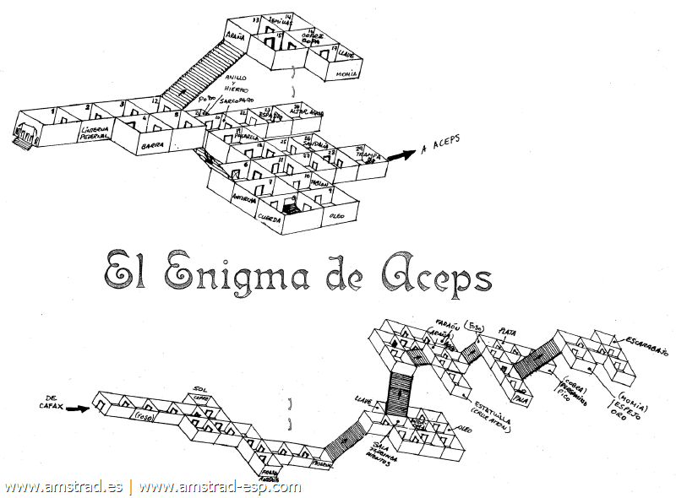

Comentarios sobre la nueva aventura
La aventura, tal y como se publicó, tiene un par problemas que deberían solucionarse en este remake: en primer lugar, se trata de una aventura totalmente ilógica. Deben darse ciertos pasos para terminarla que no están claros ni motivados. En segundo lugar, teniendo en cuenta que no existen limitaciones de memoria (al menos en su versión de navegador), es posible y deseable complementar la aventura con más puzles, y sobre todo, más ambientación que de alguna manera justifique los pasos a realizar.

La motivación inicial
En el juego original no existía una motivación inicial a comenzar la exploración. Vagamente, las instrucciones mencionaban la maldición de Aceps, así como, por supuesto, el enigma de Aceps. Tomando al legendario Howard Carter, el descubridor de la tumba de Tutankamon, nos encontramos con que su patrocinador, Lord Canarvon, antes de los eventos históricos, pide ayuda a Carter para resolver cierto misterio que se desarrolla en Cafax. Lo siguiente es una carta que el jugador podrá encontrar en sus bolsillos.

Querido Señor Carter:

Deseo que se encuentre ud. bien. Le escribo con motivo de la recién descubierta pirámide de Cafax. Como le relaté en otra ocasión, este sepulcro es la puerta de acceso a la enigmática segunda pirámide de Aceps, de gran interés para mi. Aunque desgraciadamente debo decirle que desde que empezaron a trabajar mis hombres todo han sido dificultades. Han informado de serpientes que guardan cámaras inaccesibles, extraños altares, puertas bloqueadas… Está cundiendo el temor, alimentado por la superstición, entre ellos. La situación ha llegado hasta tal punto no se atreven a entrar más en Cafax.
Y aún sin embargo, es primordial encontrar la entrada a la pirámide de Aceps, y ésta debe estar escondida en el interior de la primera, en Cafax.
Mi buen amigo, movido por la desesperación, pongo la situación en sus sabias y capaces manos, sabedor de que su gran experiencia y buen hacer sabrán solventar este desagradable entuerto.

Suyo afectísimo,

Lord Canarvon.

Guión y diseño
El juego comienza en medio de las arenas del desierto, en las cercanías de la pirámide de Cafax. El objetivo inicial de esta parte del juego es entrar en la pirámide y comenzar el desafío. Nótese que el juego original estaba orientado hacia el sur en su totalidad, en lugar de hacia el norte, que es lo habitual.

Primera parte: entrando en la pirámide
Desierto

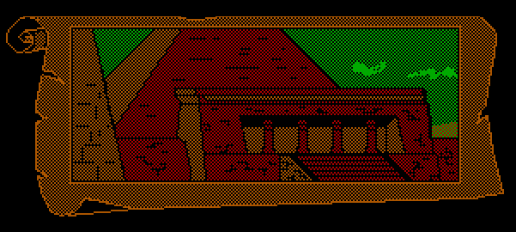

Frente a Cafax

Escaleras
entrada¹

¹Originalmente, la linterna y el pedernal se encontraban abandonadas
dentro del primer pasillo de la pirámide, pero en este caso se encontrarán
entre las herramientas amontonadas a las puertas de la pirámide. El objetivo
es ambientar una situación de pánico.
Largo
corredor³
Final del
corredor
Pasadizo bajo⁴
Pasillo
profundo²

²Desde el pasillo profundo, utilizando la salida “abajo” (a pesar de que
es un gran rampa) comienza uno a adentrarse en la pirámide de Cafax
“de verdad”).

³La roca está aquí. Se puede empujar desde el corredor hacia el sur, su
final, y desde allí al oeste, el pasadizo bajo.

⁴En el pasadizo bajo se encuentra la barra de hierro. Esta barra de
hierro está demasiado alta para alcanzarla… ¡hay que subirse a la
roca! Deberás usarla al final para evitar que la trampa te haga trizas.

La zona superior
A la zona superior se accede desde el final del corredor. Esta zona estaba originalmente guardada por una araña, que si no llevas la linterna encendida, te muerde. Creo que es más peligrosa una serpiente, primero porque tiene sentido alertar al jugador de que hay una serpiente siseando por ahí (no así una araña, que sería una muerte “por sorpresa/traición”), y sigue teniendo sentido que se asuste con la luz.

Sala del
Cofre⁵
Final del
corredor¹
Antesala²
Estancia³
Sala de la vida
eterna⁴
Sala de la
momia⁶

¹Al norte, se vuelve al final del corredor, hacia arriba, se va a la zona superior, la antesala.

²...y aquí está la serpiente. Si te mueves al sur o hacia el este,
y no llevas encendida la antorcha, te ataca y te mueres.

³Hay aquí hay unas vasijas llenas de trigo.

⁴Existen aquí unas semillas.

⁵La sala del cofre es muy importante, ya que
dentro del cofre hay una copa necesaria
para terminar la aventura.

⁶La sala de la momia. En esta sala hay una llave que no abre el cofre de la sala anterior. De hecho, es mejor cambiar la descripción original, pues se abre introduciendo una espada en una hendidura. En cuanto a la momia, originalmente si excedes un número de turnos (en realidad, era bastante peor), te mata.

Esta parte es más o menos normal, aunque lo de la momia que te mata tras unos turnos es mejor cambiarlo por una ofrenda de semillas y trigo dentro de una vasija, objetos que en el original no servían para nada. En cuanto al cofre, debe describirse como que tiene una hendidura por cerradura porque no se abre con ninguna llave, sino con una espada.

La momia en este punto no es la momia principal de Cafax, sino la de un sirviente de alto rango: en concreto, se trata del alto sacerdote del trono de Cafax. La ofrenda aplacará a la momia lo suficiente como para que puedas tomar la llave de cierto altar en la sala de la momia. En cuanto a esta llave, se trata de una llave de plata.

Zona inferior de la pirámide
La zona inferior de la pirámide es la más compleja de las dos, siendo además donde reside el final de la aventura. Una vez se desciende desde la parte superior, se accede a un distribuidor (sur) que permitiría ir directamente a la sala de la llama. Lo que sucede es que todas las puertas están cerradas, así que no queda más remedio que ir hacia el oeste, al pasaje de los grabados, donde encontrarás una antorcha¹ (tu linterna, dentro de poco, no dará para más). Un poco más adelante entrarás en la sala de la rampa, donde hay una cuerda² (objeto imprescindible más adelante). Convendría crear algún puzle para obtener la cuerda, esta sala de la rampa está muy desaprovechada. Hacia el sur, llegaremos al altar de ofrendas, en donde hay aceite³ que se puede recoger para, a continuación, encender la antorcha¹. La diminuta sala⁴, nos ofrece una tabla, objeto inútil, y da paso al gran pasaje⁵, la sala que sería accesible desde el distribuidor si, al comienzo, las puertas no estuvieran cerradas. La llave que las abre es la que obtuviste en la sala de la momia.

Distribuidor
Pasaje de los
grabados¹
Rampa²
Altar de
ofrendas³
Gran pasaje⁵
Diminuta
sala⁴
Sala alargada⁶
Acceso a la
trampa⁷
Sala de la
luminaria⁸
Pasarela⁹
10

La sala de la luminaria⁸ es el lugar en donde se puede dejar la antorcha para que ilumine el paso por el resto de la aventura. En cambio, hacia el sur, la sala alargada⁶, nos lleva a la trampa⁷, en donde terminaría la aventura, habiendo completado los pasos necesarios.
Volviendo nuestros pasos hacia la luminaria, accedemos a un pasaje sobre el abismo. Por esta pasarela⁹ decrépita no podemos pasar sino con un objeto de cada vez. La pasarela permite el acceso al sepulcro¹⁰, bajo el cual está el pozo de las almas¹¹. Bajando por este pozo (a base de utilizar la cuerda), obtendremos el anillo. Si prestamos atención al sepulcro, veremos que este puede abrirse. Es necesario colocar el anillo en el dedo del faraón, para poder pasar por la trampa⁷ y terminar la aventura sin problemas.
Desde el sepulcro, y hacia el sur, encontraremos otra sala de grabados¹¹, que nos ofrece las pistas necesarias para poder terminar la aventura. Aún más al sur, encontraremos la sala del altar¹³, donde encontraremos la espada que abrirá el cofre para obtener la copa, y finalmente, poder atravesar la trampa⁷.
El texto debe interpretarse como: “para evitar la maldición del faraón, deberás ponerle a este el anillo de las almas, y llevar contigo la copa que simboliza la pureza, y la espada que simboliza la fuerza.”
Sepulcro¹⁰
9
Pozo de las
almas¹¹
Sala de
grabados del
dios Rey¹¹
Sala del
espacio¹²
Sala del
altar de
piedra¹³
Una vez obtenida la espada, debemos volver al pasaje (cuidado, que la pasarela⁹ solamente admitirá el paso del jugador con un objeto de cada vez, además de la brújula y la antorcha, que son fijas), tecleando sur. La barra se colocar como traba ante las cuchillas de la trampa, y la copa y la espada son las que te permiten pasar.
Este es el final de la aventura, que en realidad es la primera parte de la aventura original. Aquí se daría paso a la pirámide de Aceps, la segunda parte que da nombre a la aventura completa.

Referencias

- WikiCAAD: http://wiki.caad.es/El_enigma_de_Aceps
- Amstrad.es: http://www.amstrad.es/juegosamstrad/zonadeaventura/brujula/elenigmadeaceps.html
- Computer Emuzone: http://computeremuzone.com/ficha.php?id=437

